VENTAS
- En el registro de venta no se debe registrar la información de OC = orden de compra asociados a gastos, cambiar por CT = Cotización
- la comisión debe ser opcional, de activación o desactivación por parte del usuario, y si se selecciona por defecto debe venir con el 10% y poder editar así como esta en este momento

GASTOS
Agregar forma de pago: TRANSFERENCIA, TARJETA DE CREDITO O CANJE

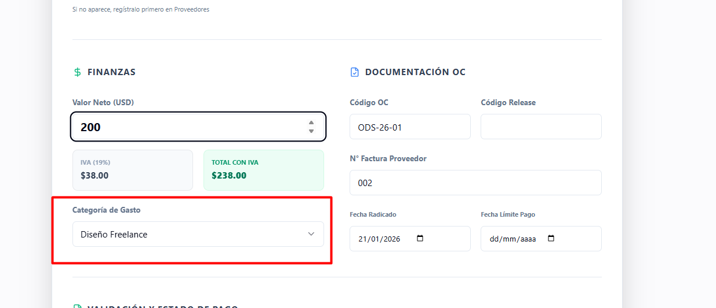

AMPLIAR CATEGORIAS GASTOS
Categoría | Subcategoría 1 | Subcategoría 2
Gastos Proyectos | Transporte | Transporte aéreo
Gastos Proyectos | Transporte | Transporte terrestre
Gastos Proyectos | Transporte | Transporte fluvial y marítimo
Gastos Proyectos | Transporte | Transporte de carga y mensajería
Gastos Proyectos | Transporte | Excesos de equipaje
Gastos Proyectos | Transporte | Impuestos aeroportuarios
Gastos Proyectos | Transporte | Visas
Gastos Proyectos | Seguros | Seguros
Gastos Proyectos | Alojamiento | Alojamiento
Gastos Proyectos | Viáticos | Viáticos
Gastos Proyectos | Alimentación | Alimentación
Gastos Proyectos | Producción | Freelancers (Fotógrafo, Videógrafo, Periodista)
Gastos Proyectos | Producción | Modelos
Gastos Proyectos | Producción | Maquillaje Peinado
Gastos Proyectos | Producción | Vestuario (Ropa e indumentaria)
Gastos Proyectos | Producción | Mobiliario
Gastos Proyectos | Personal | Coordinador revista
Gastos Proyectos | Personal | Director arte revista
Gastos Proyectos | Personal | Editor general revista
Gastos Proyectos | Personal | Ilustrador
Gastos Proyectos | Personal | Corrector estilo
Gastos Proyectos | Personal | Periodistas
Gastos Proyectos | Servicios TIC | Servicios TIC
Gastos Proyectos | Logística | Logística
Gastos Proyectos | Servicios Salud, insumos y suministros | Servicios Salud, insumos y suministros
Gastos Proyectos | Publicidad | Pauta redes
Gastos Proyectos | Publicidad | Pauta Impresa
Gastos Proyectos | Diseño | Diseño
Gastos Proyectos | Publicidad | Publicidad
Gastos Proyectos | Imprenta / Impresión | Imprenta / Impresión
Gastos Proyectos | Comisión x venta | Comisión x venta
Gastos Proyectos | Reintegros | Reintegros
Gastos Proyectos | Bodegaje | Bodegaje
Gastos Proyectos | Nomina Fonneta
Gastos Fijos | Transporte | Transporte aéreo
Gastos Fijos | Transporte | Transporte terrestre
Gastos Fijos | Transporte | Transporte fluvial y marítimo
Gastos Fijos | Transporte | Transporte de carga y mensajeria
Gastos Fijos | Transporte | Excesos de equipaje
Gastos Fijos | Transporte | Impuestos aeroportuarios
Gastos Fijos | Transporte | Visas
Gastos Fijos | Seguros | Seguros
Gastos Fijos | Alojamiento | Alojamiento
Gastos Fijos | Viáticos | Viáticos
Gastos Fijos | Alimentación | Alimentación
Gastos Fijos | Producción | Freelancers (Fotógrafo, Videógrafo, Periodista)
Gastos Fijos | Producción | Modelos
Gastos Fijos | Producción | Maquillaje Peinado
Gastos Fijos | Producción | Vestuario (Ropa e indumentaria)
Gastos Fijos | Producción | Mobiliario
Gastos Fijos | Personal | Coordinador revista
Gastos Fijos | Personal | Director arte revista
Gastos Fijos | Personal | Editor general revista
Gastos Fijos | Personal | Ilustrador
Gastos Fijos | Personal | Corrector estilo
Gastos Fijos | Personal | Periodistas
Gastos Fijos | Servicios TIC | Servicios TIC
Gastos Fijos | Logística | Logística
Gastos Fijos | Servicios Salud, insumos y suministros | Servicios Salud, insumos y suministros
Gastos Fijos | Publicidad | Pauta redes
Gastos Fijos | Publicidad | Pauta Impresa
Gastos Fijos | Diseño | Diseño
Gastos Fijos | Publicidad | Publicidad
Gastos Fijos | Impresión | Imprenta / Impresión
Gastos Fijos | Gastos Proyectos | Comisión x venta
Gastos Fijos | Gastos Proyectos | Reintegros
Gastos Fijos | Gastos Proyectos | Bodegaje
Gastos Fijos | Nomina Fonneta | Nomina Fonneta
Gastos Fijos | Contratistas Fonneta | Contratistas Fonneta
Gastos Fijos | Arriendo Administracion | Arriendo Administracion
Gastos Fijos | Servicios Publicos | Servicios Publicos
Gastos Fijos | Servicios Contabilidad | Servicios Contabilidad
Gastos Fijos | Servicios Juridicos | Servicios Juridicos
Gastos Fijos | Impuestos | IVA
Gastos Fijos | Impuestos | ICA
Gastos Fijos | Impuestos | RETENCIONES
Gastos Fijos | Registros Administrativos | Camara comercio, renovaciones etc
Gastos Fijos



validación del estado solo hay dos: pendiente y pagado

poder seleccionar si el gasto es con iva o sin iva puede ser un check

igual como en la venta (plazo días, 15 días, 30 días, 45 días y 60 días, calculo de fecha cobro estimado, seria la misma lógica para la fecha de pago estimado

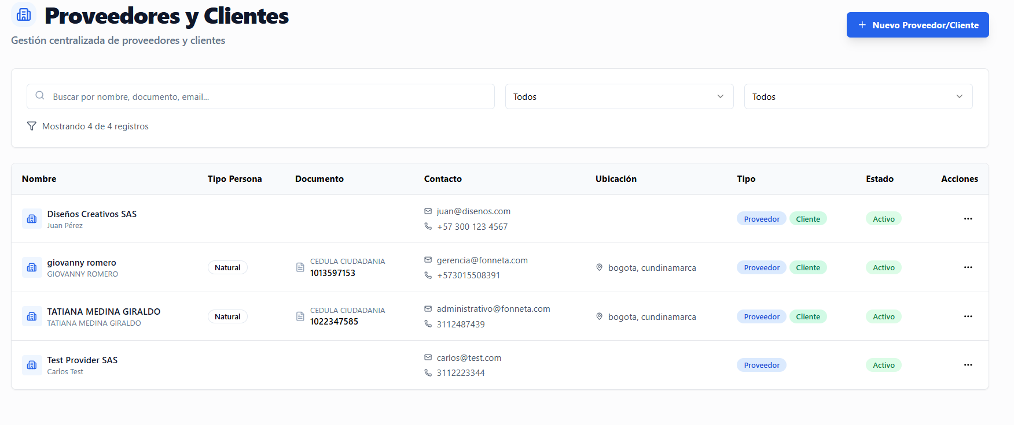
ESTADOS DE PROVEEDORES
En revisión, devuelto, aprobado

CONTRUIR PRODUCTOS CON SUS RESPECTIVOS TARIFAS Y QUE SIRVAN PARA ALIMENTAR LOS VALORES DEL REGISTRO DE VENTAS

CREACION DE PROYECTOS
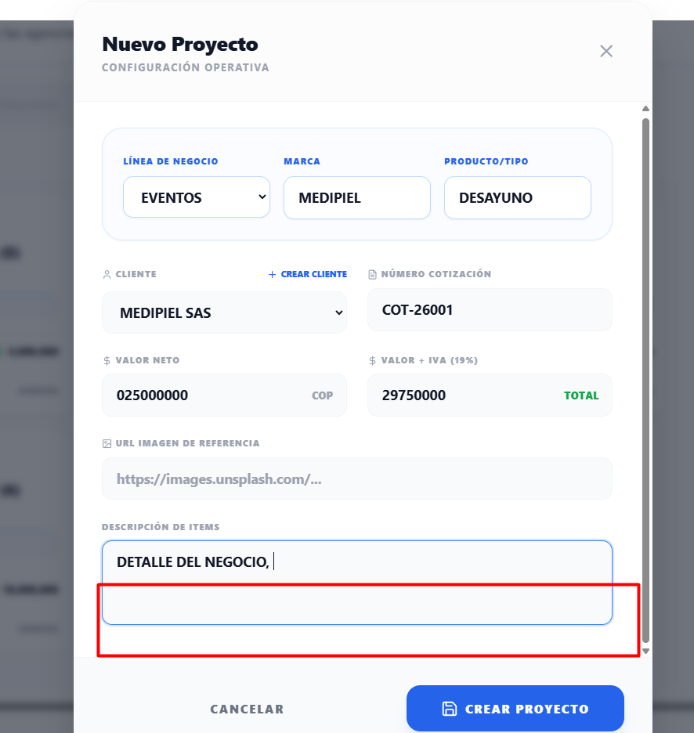
FECHAS DE EJECUCION DE ESA VENTA

